Comunicato Stampa

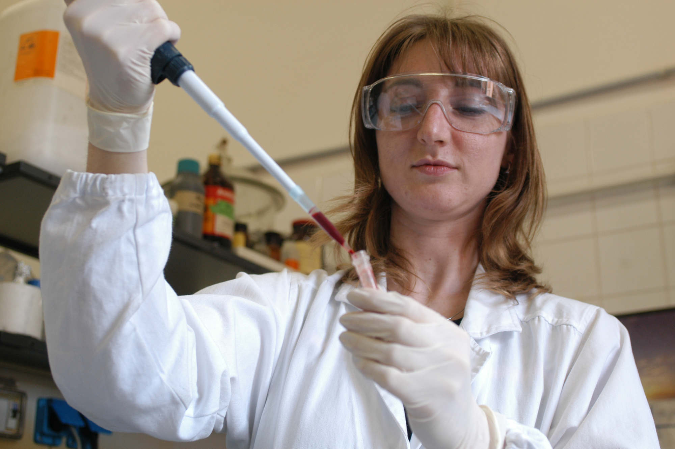

Fondazione del Monte di Bologna e Ravenna
con una call da 340.000 euro investe sulla ricerca scientifica

340.000 euro è la cifra stanziata da Fondazione del Monte di Bologna e Ravenna per il bando volto a sostenere le attività di ricerca scientifica sui territori di Bologna e di Ravenna.

È solo l’ultimo di una serie di investimenti importanti che la Fondazione negli anni ha destinato alla ricerca scientifica, cercando di cogliere le proposte più avanzate su temi diversi, che vanno dalle malattie infettive alla diagnostica più innovativa, dalle patologie oncologiche a quelle croniche degenerative, dalla salute della donna a quella dei bambini.

La Fondazione continua a intervenire laddove c’è più bisogno, e soprattutto quando c’è più bisogno, raddoppiando gli sforzi nei settori che necessitano maggiormente di risorse per promuovere progresso sociale, garantendo una continuità delle erogazioni indispensabile ai progetti che costruiscono il futuro della collettività.

Nell’ultimo periodo la pandemia ha reso ancora più urgente la necessità di sostenere la ricerca biomedica. Anche quest’anno, dunque, la Fondazione conferma concretamente l’impegno, facendo propria la visione del Piano Nazionale di Ripresa e Resilienza (PNRR) che disegna l’Italia di domani, e orientandosi in particolare sul tema centrale dell’impatto dei cambiamenti climatici sulla salute e il benessere delle persone.

Con questa call la Fondazione dà il proprio contributo – oggi come in passato – con un’azione strutturata a favore dei territori di competenza, investendo in capitale umano e sociale, per colmare quel divario, in tema di finanziamenti alla ricerca scientifica, che ancora ci separa dagli altri Paesi dell’Unione Europea.

Si selezioneranno, come sempre, le proposte che abbiano non solo validità scientifica ma si distinguano per originalità e innovazione. Altre variabili fondamentali per la valutazione di ogni progetto saranno la congruità del piano finanziario, la capacità di stringere collaborazioni tra pubblico e privato, l’interconnessione con la ricerca nazionale e internazionale, il coinvolgimento di eccellenze territoriali.

Le domande di finanziamento dovranno pervenire, tramite procedura online, entro le ore 12 del 30 novembre 2021 e la loro valutazione sarà anonima e affidata a una commissione composta da referee nazionali indipendenti. I progetti selezionati saranno resi noti a marzo 2022.
Tutti i dettagli sul sito fondazionedelmonte.it.

Ufficio stampa Delos |02.8052151 | delos@delosrp.it

